Arbetsförmedlingens verksamhetsstatistik december 2018

28 000 påbörjade något arbete
Omkring 28 000 av de som var inskrivna på Arbetsförmedlingen i december påbörjade ett arbete. Detta är något färre än december 2016 då 29 000 personer påbörjade ett arbete. Av de som påbörjade ett arbete tillhörde 19 000 gruppen inskrivna arbetslösa, varav 8 000 var kvinnor och 11 000 män. Räknat som andel av de inskrivna arbetslösa övergick 6,7 procent till arbete under månaden, enligt säsongsrensade trendvärden.

366 000 inskrivna arbetslösa
Antalet inskrivna arbetslösa var 366 000 i slutet på föregående månad, en minskning med 6 000 personer jämfört med ett år tidigare. Av de inskrivna arbetslösa var 168 000 kvinnor, vilket är 4 000 fler än i december 2016. Bland männen minskade därmed antalet inskrivna arbetslösa med 10 000, till 198 000. Därmed fortsätter skillnaden i andelen inskrivna arbetslösa mellan kvinnor att minska, men kvinnor visar fortsatt en lägre arbetslöshetsnivå än män; 7,1 (7,1) respektive 7,9 (8,4) procent.
Även inom etableringsuppdraget minskade antalet inskrivna arbetslösa något i december (jämfört med året innan) från 59 000 till 58 000. Sammantaget var 170 000 av de inskrivna arbetslösa födda utanför Europa, 6 000 fler än ett år tidigare. Antalet inskrivna arbetslösa som är födda i Sverige och eller övriga Europa var i och med det 196 000, en minskning med närmare 13 000 sedan december 2016.
Bland inrikes födda var andelen inskrivna arbetslösa 4,0 procent (4,3 procent för ett år sedan). Hos utrikes födda var den samtidigt 22,2 procent, vilket är 0,6 procentenheter lägre än i fjol. Sammantaget sjönk arbetslöshetsnivån med 0,3 procentenhet, till 7,5 procent (uttryckt som andel av den registerbaserade arbetskraften).

199 000 öppet arbetslösa
Av de inskrivna arbetslösa var närmare 199 000 inskrivna som öppet arbetslösa. Detta är 2 000 fler än i fjol. Uttryckt som andel av den registerbaserade arbetskraften motsvarar de öppet arbetslösa 4,1 procent.

167 000 i program med aktivitetsstöd
Antalet personer i program med aktivitetsstöd var 167 000 (motsvarande 3,4 procent av den registerbaserade arbetskraften). Detta är 8 000 färre än ett år tidigare.
Jobb- och utvecklingsgarantin är Arbetsförmedlingens enskilt största program och omfattade 98 000 personer i slutet på december, vilket är 4 000 färre än i fjol.

53 000 inskrivna arbetslösa ungdomar
Antalet inskrivna arbetslösa ungdomar (18-24 år) fortsätter att sjunka. I slutet på december var de 53 000, att jämföra med 61 000 för ett år sedan. Därmed fortsätter även andelen inskrivna arbetslösa ungdomar att minska. I slutet på den gångna månaden var nivån 10,1 procent vilket är 1,4 procentenheter lägre än i fjol. Bland ungdomarna fortsätter arbetslösheten att sjunka både bland män och kvinnor. Arbetslöshetsnivån är därmed alltjämt påtagligt lägre bland unga kvinnor än bland unga män, i slutet på december var nivåerna 8,0 respektive 12,1 procent.

58 000 inskrivna arbetslösa inom etableringsuppdraget
I slutet på december omfattade etableringsuppdraget drygt 74 000 personer (närmare 34 000 kvinnor och omkring 41 000 män), vilket kan jämföras med 70 000 för ett år sedan.
Av dem inom etableringsuppdraget var 58 000 personer inskrivna som arbetslösa (öppet arbetslösa eller sökande i program med aktivitetsstöd). Sedan förra året har antalet inskrivna arbetslösa inom etablering minskat med drygt 1 000 personer.

Fortsatt högst arbetslöshet i Gävleborgs län
Trots att arbetslösheten fortsätter att backa tydligt i Gävleborgs län är detta fortsatt det län med högst arbetslöshet i landet. I slutet på december var nivån 10,5 procent, att jämföra med 11,5 procent samma månad ett år tidigare. Lägst är arbetslösheten alltjämt i Uppsala och Stockholms län, där nivåerna var 6,0 procent 6,1 procent i slutet på december.

154 000 utan arbete i 12 månader eller mer
Parallellt med att antalet inskrivna arbetslösa sammantaget minskar, fortsätter antalet inskrivna arbetslösa som varit utan arbete i 12 månader eller mer att stiga. På ett år har antalet ökat med närmare 7 000 personer, från 147 000 till 154 000. Utvecklingen förklaras i hög grad av att fler inskrivna arbetslösa inom etableringsuppdraget har långa tider utan arbete. Etableringsuppdraget pågår i upp till två år.
Jämfört med fjolåret har antalet inskrivna arbetslösa som är inom etablering och varit utan arbete i mer än 12 månader ökat med 8 000 personer, till 32 000. Bland övriga inskrivna arbetslösa med inskrivningstider på 12 månader eller mer har antalet minskat med 1 000 personer, till omkring 122 000.
Av de 154 000 som i slutet av december hade varit utan arbete i 12 månader eller mer hade 78 000 varit utan arbete i två år eller mer.

23 000 nyinskrivna arbetslösa
I december anmälde sig 23 000 personer sig som öppet arbetslösa vid Arbetsförmedlingen. Detta är något färre än samma månad föregående år då antalet var 24 000. Av de nyinskrivna var omkring 3 000 nyanlända.

95 000 i arbete med stöd
Antalet personer som hade ett arbete med stöd var 95 000 i slutet på december, en ökning med 7 000 på ett år. Av de som hade ett arbete med stöd omfattades 74 000 av särskilda insatser för personer med funktionsnedsättning som medför nedsatt arbetsförmåga. Trygghetsanställning och lönebidrag är alltjämt de största insatserna för personer med funktionsnedsättning (omfattande 35 000 respektive 27 000 personer).
Omkring 21 000 hade någon annan typ av anställningsstöd; 4 000 hade ett särskilt anställningsstöd, 2 000 hade ett förstärkt särskilt anställningsstöd och 3 000 hade ett instegsjobb. Antalet personer med extratjänst har ökat tydligt och var strax över 11 000, att jämföra med knappt 2 000 ett år tidigare. Antalet personer i traineejobb var drygt 500 medan 900 var i moderna beredskapsjobb.

Nystartsjobb, yrkesintroduktion och utbildningskontrakt
Antalet personer i nystartsjobb var 35 000 (45 000) i slutet på månaden. Omkring 700 (800) var i yrkesintroduktion och 3 000 (2 000) hade ett utbildningskontrakt.

3 000 varslades om uppsägning
Under december anmäldes 3 000 (3 000 i fjol) varsel om uppsägning till Arbetsförmedlingen. Därmed summerar antalet varsel om uppsägning under 2017 34 600. Detta kan jämföras med 38 600 under 2016 och 43 100 under 2015.

Lediga platser
Antalet nyanmälda lediga platser var 107 000 (102 000) i december.

Inskrivna arbetslösa i december 2017 som andel (%) av den
register baserade arbetskraften 16 – 64 år

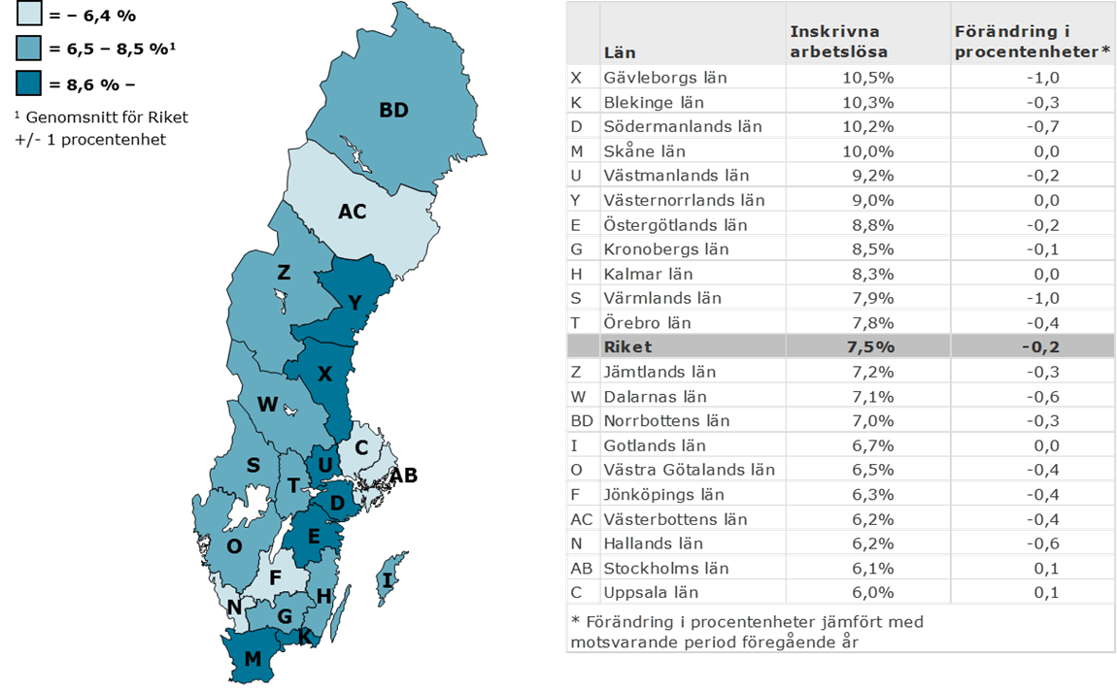

Fakta om statistiken
Arbetsförmedlingens månadspressmeddelanden redovisar myndighetens verksamhetsstatistik. Redovisningen bygger på Arbetsförmedlingens registeruppgifter om bland annat inskrivna arbetslösa och om nyanmälda lediga platser. Arbetsförmedlingens arbetslöshetsstatistik redovisar olika kategorier av arbetssökande som är inskrivna på Arbetsförmedlingen. En av dessa är öppet arbetslösa – alltså de som saknar, aktivt söker och omgående kan ta ett arbete. En annan är sökande i program med aktivitetsstöd. Dessa två grupper benämns tillsammans inskrivna arbetslösa. Andelen inskrivna arbetslösa anges i förhållande till en registerbaserad arbetskraft.
Arbetsförmedlingens verksamhetsstatistik tillhör inte Sveriges officiella statistik. Den officiella arbetslöshetsstatistiken redovisas av Statistiska centralbyrån (SCB) i deras Arbetskraftsundersökning (AKU).
Mer information om Arbetsförmedlingens verksamhetsstatistik
Mer information om SCB:s arbetskraftsundersökning

Andel till arbete beräknas utifrån antalet inskrivna arbetslösa som går till arbete innevarande månad dividerat med inskrivna arbetslösa föregående månad plus antalet nyinskrivna arbetslösa innevarande månad.
Särskilt anställningsstöd lämnas till arbetsgivare i syfte att stimulera anställning av personer som har svårt att hitta reguljärt arbete.
Förstärkt särskilt anställningsstöd riktas mot personer i Jobb- och utvecklingsgarantins sysselsättningsfas.
Anställningsstöd i form av instegsjobb lämnas till utrikes födda som studerar, eller kommer att studera, inom ramen för svenskundervisning för invandrare (SFI).
Yrkesintroduktion infördes den 15 januari 2014 och är ett ekonomiskt stöd till arbetsgivare som anställer ungdomar 15-24 år. Anställningen ska innehålla utbildning eller handledning under minst 15 procent av arbetstiden.
Utbildningskontrakt är en överenskommelse mellan arbetssökande 20-24 år, Arbetsförmedlingen och kommunen om att den arbetssökande ska läsa in gymnasiet på Komvux eller på folkhögskola. Studierna kan kombineras med jobb, praktik eller andra arbetsmarknadspolitiska program på deltid.
Arbetsförmedlingen har sett en ökning av antalet nyanmälda lediga platser med ett overifierat bakomliggande rekryteringsbehov. Detta medför att utvecklingen för Arbetsförmedlingens verksamhetsstatistik avseende lediga platser skall tolkas med stor försiktighet. Arbetsförmedlingens andel av de lediga platserna varierar över tid och konjunktur. Också annonseringsregler och annonseringskultur förändras över tid. Syftet med platsannonseringen är primärt att underlätta matchningen på arbetsmarknaden.

